|  |  |
| --- | --- |
|  | LAPORAN AKHIR PENELITIAN 2022  HIBAH LPPM-UMJ, Universitas Muhammadiyah Jakarta  Tahun Usulan 2022, Tahun Pelaksanaan 2022 |

1. Judul *\*)*

|  |
| --- |
| **ANALISIS KENDALA DALAM MANAJEMEN PEMBELAJARAN SECARA DARING PADA MAHASISWA DI UMJ** |

1. Topik *\*)*

|  |
| --- |
| **Pendidikan, Kesehatan, Sosial, dan Ekonomi Pendidikan Keluarga dan Masyarakat** |

1. Bidang Ilmu *\*)*

|  |
| --- |
| **Teknologi Pendidikan; Administrasi Pendidikan (Manajemen Pendidikan);** |

1. Identitas Peneliti *\*)*

|  |  |  |  |  |
| --- | --- | --- | --- | --- |
| **Peran** | **Nama** | **Sinta ID / NIM** | **Fakultas** | **Bidang Studi** |
| Ketua Pengusul | Dr RIKA SA DIYAH S.Ag, M.Ag, M.Pd | 5977755 | Fakultas Agama Islam | Pendidikan Agama Islam |
| Anggota Dosen 1 | KURNIAWAN S.Sos, M. A. | 6023466 | Fakultas Agama Islam | Komunikasi dan Penyiaran Islam |
| Anggota Dosen 2 | MUKTI ALI S.Ag, MA | 6660366 | Fakultas Agama Islam | Pendidikan Agama Islam |
| Anggota Mhs 1 | ANISAH MEIDIANA | 2018510177 | - | - |
| Anggota Mhs 2 | - | - | - | - |

1. Pengesahan Usulan *\*)*

|  |  |  |  |  |
| --- | --- | --- | --- | --- |
| **Tanggal Pengajuan** | **Tanggal Persetujuan** | **Nama Pimpinan Pemberi Persetujuan** | **Jabatan** | **Nama Lembaga/Fakultas** |
| - | - | - | - | - |

|  |  |  |  |  |
| --- | --- | --- | --- | --- |
| **Tanggal Pengajuan** | **Tanggal Persetujuan** | **Nama Pimpinan Pemberi Persetujuan** | **Jabatan** | **Nama Lembaga/Fakultas** |
| - | - | - | - | - |

1. Riwayat Penelitian Ketua Pengusul *\*)*

|  |
| --- |
| **Hibah Pengabdian Masyarakat Internal Tahun Pelaksanaan 2020 Penyelenggara Fakultas Agama Islam Judul Proposal "PENINGKATAN PEMAHAMAN PENDIDIKAN ANTI KEKERASAN SEKSUAL MELALUI KEGIATAN PARENTING BAGI WARGA RANTING AISYIYAH CIRENDEU"  Hibah Pengabdian Masyarakat Internal Tahun Pelaksanaan 2020 Penyelenggara LPPM Universitas Muhammadiyah Jakarta Judul Proposal "PENINGKATAN PEMAHAMAN PENDIDIKAN ANTI KORUPSI DI PERGURUAN TINGGI BAGI AKTIVIS MAHASISWA FAKULTAS AGAMA ISLAM UNIVERSITAS MUHAMMADIYAH JAKARTA"  Hibah Penelitian Internal Tahun Pelaksanaan 2021 Penyelenggara LPPM Universitas Muhammadiyah Jakarta Judul Proposal "‘AISYIYAH DKI JAKARTA (SEJARAH KILAS BALIK DAN KIPRAHNYA)"  Hibah Pengabdian Masyarakat Internal Tahun Pelaksanaan 2021 Penyelenggara LPPM Universitas Muhammadiyah Jakarta Judul Proposal "KAMPANYE SOSIAL PENDIDIKAN ANTIKORUPSI MELALUI PERMAINAN GAME EDUKASI “SEMAI” (SEMBILAN NILAI) BAGI WARGA RANTING ‘AISYIYAH DI KELURAHAN CIRENDEU TANGERANG SELATAN BANTEN"  Hibah Penelitian Internal Tahun Pelaksanaan 2022 Penyelenggara LPPM Universitas Muhammadiyah Jakarta Judul Proposal "ANALISIS KENDALA DALAM MANAJEMEN PEMBELAJARAN SECARA DARING PADA MAHASISWA DI UMJ"  Hibah Pengabdian Masyarakat Internal Tahun Pelaksanaan 2022 Penyelenggara LPPM Universitas Muhammadiyah Jakarta Judul Proposal "PENINGKATAN KAPASITAS DOSEN DAN MAHASISWA TENTANG PENCEGAHAN DAN PENANGGULANGAN NAPZA"** |

|  |
| --- |
| **Judul,** *tuliskan judul usulan penelitian* |

JUDUL USULAN

Analisis Kendala dalam Manajemen Pembelajaran Secara Daring pada Mahasiswa di UMJ

|  |
| --- |
| **Internalisasi AL ISLAM dan KEMUHAMMADIYAHAN dalam Penelitian** *maksimal 500 kata* |

AL ISLAM dan KEMUHAMMADIYAHAN

Aspek Pendidikan sangat perlu dikaitkan dengan Islam. Penelitian ini mengkaji terkait dengan manajemen pembelajaran daring yang sangat erat kaitannya dengan nilai-nilai keislaman yaitu pemanfaatan waktu yang efektif. Agama Islam mengajarkan umat muslim untuk senantiasa menggunakan waktu untuk hal yang bermanfaat. Salah satu pemanfaatan waktu adalah pembelajaran yang dilakukan oleh mahasiswa. Tentunya manajemen pembelajaran yang baik akan bisa menggunakan waktu secara efektif sehingga seorang muslim akan lebih bisa memaksimalkan waktu yang ada untuk melakukan hal-hal yang bermanfaat. Penelitian ini juga sejalan dengan semangat dari Kemuhammadiyahan yang bergerak pada bidang Pendidikan. Tentunya Pendidikan yang dilaksanakan sekarang sudah mengalami perubahan dibandingkan beberapa dekade yang lalu. Penggunaan teknologi menjadi sebuah hal yang tidak bisa dihindari pada Pendidikan di era modern sekarang ini.

|  |
| --- |
| **Ringkasan** *penelitian tidak lebih dari 500 kata yang berisi latar belakang penelitian, tujuan dan tahapan metode penelitian, luaran yang ditargetkan*. |

RINGKASAN

Pembelajaran daring yang sudah berjalan selama pandemi Covid-19 perlu dilakukan evaluasi. Pembelajaran yang dilaksanakan oleh level perguruan tinggi memiliki kompleksitas dan variasi yang lebih banyak daripada di sekolah. Mahasiswa bisa menggunakan berbagai media pembelajaran digital di saat pelaksanaan pembelajaran daring. UMJ sebagai salah satu perguruan tinggi menggunakan berbagai platform selama pembelajaran daring, namun belum dilakukan evaluasi terkait pelaksanaan pembelajaran daring tersebut. Tujuan dari penelitian ini adalah untuk melakukan evaluasi berupa analisis berbagai kendala manajemen pembelajaran daring yang dirasakan pada mahasiswa UMJ. Metode yang digunakan dalam penelitian ini adalah dengan metode deskriptif menggunakan Teknik pengambilan data dengan survei. Tahapan penelitian dimulai dari perencanaan, pelaksanaan, dan pelaporan. Adapun luaran dari penelitian ini adalah sebuah artikel yang dipublikasikan pada jurnal nasional.

|  |
| --- |
| **Kata kunci** *maksimal 5 kata* |

KATA KUNCI

Mahasiswa, Manajemen pembelajaran, pemberlajaran daring

|  |
| --- |
| **Latar belakang** *penelitian tidak lebih dari 500 kata yang berisi latar belakang dan permasalahan yang akan diteliti, tujuan khusus, dan urgensi penelitian.* |

LATAR BELAKANG

Pembelajaran dengan model teknologi secara dalam jaringan (daring) yang dilaksanakan selama 2 tahun belakangan ini secara umum sudah berjalan dengan baik di Universitas Muhammadiyah Jakarta (UMJ). Mahasiswa dan dosen relatif bisa beradaptasi dengan pembelajaran daring tersebut. Pelaksanaan kegiatan perkuliahan disesuaikan dengan kebijakan dosen pengampu mata kuliah terkait dengan platform media yang digunakan. Platform yang biasa digunakan dalam pembelajaran daring secara umum adalah dengan whatsapp, zoom, google meet, google classroom, dan learning management system (LMS) yang disediakan oleh kampus [1]. Dosen dan mahasiswa menentukan platform mana yang akan digunakan selama perkuliahan, kemudian pembelajaran daring dilaksanakan menggunakan platform tersebut.

Pembelajaran daring ini merupakan sebuah alternatif pembelajaran yang bisa ditempuh apabila terdapat halangan bagi mahasiswa dan dosen untuk melaksanakan pembelajaran tatap muka secara langsung. Adanya pandemi Covid-19 menjadikan penggunaan pembelajaran daring menjadi meningkat drastis. Hal ini dikarenakan aktivitas pembelajaran secara tatap muka dibatasi kecuali untuk kegiatan yang esensial seperti praktikum di laboratorium. Selama pelaksanaan pembelajaran daring banyak manfaat yang sudah dirasakan oleh mahasiswa dan dosen, namun tentu ada kekurangan yang perlu diperbaiki agar pembelajaran daring ini tidak hanya berdampak disaat pandemi Covid-19. Pembelajaran daring bisa menjadi salah satu opsi untuk metode yang digunakan dosen dan mahasiswa dalam melaksanakan perkuliahan, walaupun kondisi dunia sudah normal kembali/keluar dari fase pandemi [2].

Evaluasi pembelajaran daring yang selama ini sudah berjalan perlu dilakukan untuk mendeskripsikan berbagai manfaat dan hambatan yang dialami oleh mahasiswa dan dosen, terutama mahasiswa sebagai penerima materi pembelajaran. Evaluasi yang dimaksud dalam hal ini adalah melakukan analisis lebih lanjut terkait dengan pelaksanaan pembelajaran secara daring di kampus UMJ. Hasil dari analisis ini nantinya akan memberikan gambaran mengenai manajemen pembelajaran yang sudah dilakukan secara daring. Berbagai penelitian sudah dilakukan terkait dengan pembelajaran jarak jauh, pada penelitian sebelumnya ditemukan bahwa pada siswa SMP banyak mengalami kendala terkait dengan koneksi internet [3]. Penelitian lain hasilnya menunjukkan bahwa pembelajaran daring memerlukan adaptasi dari peserta didik untuk bisa memiliki kebiasaan belajar yang berbeda dari pembelajaran tatap muka [4].

Adapun permasalahan yang muncul adalah bahwa masih belum dilakukan evaluasi dari pelaksanaan pembelajaran daring yang selama ini berlangsung di UMJ. Kekurangan data hasil analisis pembelajaran daring ini menjadi sebuah gap analysis sehingga urgen untuk melaksanakan analisis pembelajaran daring pada mahasiswa di UMJ. Berdasarkan uraian tersebut maka perlu dilakukan sebuah penelitian yang bertujuan untuk menganalisis berbagai manfaat dan kendala yang dialami oleh mahasiswa selama terjadinya pembelajaran daring. Manfaat dari penelitian ini tentunya akan menjadi bahan referensi bagi dosen untuk menyempurnakan berbagai kekurangan dan mengantisipasi kendala yang mungkin akan muncul selama pembelajaran daring di masa yang akan datang. Manfaat yang diperoleh mahasiswa dari penelitian ini akan menjadi antisipasi bagi mereka dalam mengatasi berbagai kendala yang muncul selama pembelajaran daring di masa yang akan datang.

|  |
| --- |
| **Tinjauan Pustaka** *tidak lebih dari 1000 kata dengan mengemukakan state of the art. Wajib Menampilkan peta jalan (road map) dalam bidang yang diteliti (ketua peneliti). Bagan dan road map dibuat dalam bentuk JPG/PNG yang kemudian disisipkan dalam isian ini. Sumber pustaka/referensi primer yang relevan dan dengan mengutamakan hasil penelitian pada jurnal ilmiah dan/atau paten yang terkini. Disarankan penggunaan sumber pustaka 10 tahun terakhir.* |

TINJAUAN PUSTAKA

A. Pembelajaran Daring

Secara umum pembelajaran dapat dibagi menjadi 2 jenis berdasarkan bentuk interaksi yang terjadi antara pengajar dan peserta didik. Pembelajaran yang menekankan pada pertemuan secara langsung disebut dengan pembelajaran tatap muka. Pembelajaran tatap muka ini merupakan pembelajaran yang sering digunakan dan menjadi cara yang paling konvensional dalam melaksanakan pembelajaran di kelas. Pembelajaran lain yang mulai berkembang pada beberapa tahun terakhir ini disebut dengan pembelajaran yang berbasis pada online/dalam jaringan, sehingga pembelajaran semacam ini sering disebut pembelajaran daring. Pembelajaran daring menekankan pada penggunaan media pembelajaran digital sebagai platform dalam melaksanakan pembelajaran [5-6]. Media yang bisa digunakan pada pembelajaran daring terdiri dari berbagai jenis yaitu media seperti whatsapp, google meet, google classroom, zoom, dan platform lainnya. Siswa dan pengajar biasanya akan menyepakati terlebih dahulu terkait dengan platform yang akan digunakan dalam pembelajaran daring.

Pembelajaran daring memerlukan beberapa fasilitas pendukung yang harus dimiliki oleh siswa dan pengajar. Fasilitas yang diperlukan antara lain berupa komputer/laptop, jaringan internet, smartphone, aplikasi pendukung, dan fasilitas pengisian daya perangkat. Kelancaran dari pelaksanaan pembelajaran daring sangat bergantung pada ketersediaan fasilitas tersebut [7-8]. Hambatan dalam pelaksanaan pembelajaran daring akan terjadi apabila fasilitas yang diperlukan tersebut tidak tersedia atau tidak berjalan dengan semestinya. Pengajar perlu melakukan Tindakan lain apabila pembelajaran secara daring tidak dapat dilaksanakan secara maksimal, perlu ada sebuah terobosan yang bisa dilakukan untuk mengatasi masalah tersebut.

B. State of The Art

Penelitian terkait penggunaan teknologi dalam pembelajaran sudah banyak dikembangkan untuk memajukan pelaksanaan Pendidikan di berbagai level. Pengembangan website menjadi salah satu bentuk pembelajaran daring yang sudah dikembangkan lebih dulu dari aplikasi pada smartphone [9]. Website memiliki keunggulan bisa menampilkan banyak konten pembelajaran dalam berbagai bentuk mulai dari tulisan, gambar, video, dan suara. Penggunaan website biasa digunakan dalam pembelajaran yang sulit dijelaskan secara langsung, biasanya materi yang bersifat kompleks memerlukan website untuk pendalaman materi tersebut.

Media lain yang sudah dikembangkan adalah berupa aplikasi smartphone yang berfungsi untuk menyajikan materi agar bisa diakses pada smartphone. Keunggulan dari aplikasi yang ada di smartphone adalah lebih sederhana daripada website. Siswa atau mahasiswa bisa mengakses berbagai konten yang ada seperti di dalam website dengan bentuk yang lebih sederhana. Pengembangan aplikasi ini sudah banyak dilakukan untuk pembelajaran yang lebih bervariasi [10-11]. Kekurangan dari media pembelajaran aplikasi ini adalah bahwa siswa/mahasiswa memerlukan smartphone dengan spesifikasi standar. Permasalahan yang muncul adalah bahwa tidak semua siswa/mahasiswa memiliki smartphone, sehingga ini menjadi kendala dalam melakukan pembelajaran menggunakan aplikasi.

C. Roadmap Penelitian

Penelitian yang dilakukan memiliki tema besar pada Pendidikan di perguruan tinggi dan masyarkat. Pendidikan merupakan sebuah tema penelitian yang sangat beragam mulai dari Pendidikan dasar, manajemen Pendidikan, teknologi Pendidikan, Pendidikan IPA, dan masih banyak lainnya. Tema Pendidikan juga menjadi salah satu tema unggulan sesuai dengan arah penelitian UMJ secara umum. Adapun roadmap dari penelitian ini yang sudah dilakukan sebelumnya dan yang akan datang dapat dilihat pada bagan berikut ini.

|  |
| --- |
| **Metode** *atau cara untuk mencapai tujuan yang telah ditetapkan ditulis tidak melebihi 600 kata. Bagian ini dilengkapi dengan diagram alir penelitian yang menggambarkan apa yang sudah dilaksanakan dan yang akan dikerjakan selama waktu yang diusulkan. Format diagram alir dapat berupa file JPG/PNG. Bagan penelitian harus dibuat secara utuh dengan penahapan yang jelas, mulai dari awal bagaimana proses dan luarannya, dan indikator capaian yang ditargetkan. Di bagian ini harus juga mengisi tugas masing-masing anggota pengusul sesuai tahapan penelitian yang diusulkan.* |

METODE

Metode penelitian yang digunakan dalam penelitian ini adalah dengan metode deskriptif, adapun Teknik pengambilan data yang digunakan adalah dengan survei. Penelitian ini dilaksanakan pada tahun 2022 dan terdiri dari 3 tahapan yaitu perencanaan, pelaksanaan, dan pelaporan. Populasi dari penelitian ini adalah seluruh mahasiswa di UMJ. Adapun sampel yang digunakan adalah 100 orang mahasiswa yang dipilih secara acak menggunakan Teknik simple random sampling. Secara lebih rinci tahapan dari penelitian ini dapat dilihat pada penjelasan berikut ini.

Tahap Perencanaan

Pada tahapan pertama ini dilakukan perencanaan kegiatan penelitian. Kegiatan penelitian dimulai dari kegiatan penyusunan proposal, kemudian dilanjutkan dengan proses upload proposal. Setelah itu dilakukan penyusunan instrumen dan perencanaan teknis di lapangan saat pengambilan data. Kegiatan perencanaan menjadi penting untuk dilakukan karena sangat menentukan kelancaran dari proses pengambilan data yang dilakukan.

Tahap Pelaksanaan

Tahapan berikutnya adalah pelaksanaan penelitian yang dimulai dari pemberian instrument kepada responden yang merupakan mahasiswa UMJ. Instrumen ini diberikan kepada mahasiswa dan diberi waktu 1 hari untuk mengisi kuesioner secara lengkap. Hasil dari pengisian isntrumen kemudian dilakukan proses koreksi jawaban dan dilakukan rekap skor. Kemudian dilanjutkan dengan pengolahan dan analisis data. Pada penelitian ini analisis data yang digunakan adalah dengan membandingkan persentase (%) berbagai opsi jawaban yang diperoleh.

Tahap Pelaporan

Tahapan terakhir dari penelitian ini adalah dengan membuat laporan penelitian yang disesuaikan dengan template laporan di UMJ. Selain itu akan dilakukan publikasi ilmiah yang ditujukan pada jurnal nasional terakreditasi sebagai bentuk luaran dari penelitian yang sudah dilakukan pada tahun ini. Proses publikasi jurnal ilmiah bisa menghabiskan waktu 2-5 bulan, tergantung dari lamanya proses review

|  |
| --- |
| **Tindak Lanjut**,*uraikan tindak lanjut dari pelaksanaan penelitian dalam Pengabdian kepada Masyarakat dan Pengajaran. Narasikan maksimal dalam 500 kata* |

TINDAK LANJUT

Tindak lanjut dari penelitian ini adalah agar hasil penelitian ini bisa diterapkan dalam pembelajaran yang dilakukan di perguruan tinggi secara umum, khususnya di UMJ. Berbagai kendala yang ditemukan dalam pembelajaran daring hendaknya menjadi sebuah hal yang harus diantisipasi sehingga pembelajaran daring menjadi lebih bermakna dan sesuai dengan rencana pembelajaran yang sudah dibuat oleh masing-masing dosen

|  |
| --- |
| **Jadwal** **Penelitian** *disusun dengan mengisi membuatnya dalam bentuk tabel dengan memperbolehkan penambahan baris sesuai banyaknya kegiatan.* |

JADWAL PENELITIAN

|  |  |  |  |  |  |  |  |  |  |  |  |  |  |
| --- | --- | --- | --- | --- | --- | --- | --- | --- | --- | --- | --- | --- | --- |
| No | Nama Kegiatan | Bulan | | | | | | | | | | | |
| 1 | 2 | 3 | 4 | 5 | 6 | 7 | 8 | 9 | 10 | 11 | 12 |
| 1 | Penyusunan proposal | v | v | v | v | v |  |  |  |  |  |  |  |
| 2 | Pengambilan data |  |  |  |  | v | v | v | v |  |  |  |  |
| 3 | Persiapan publikasi ilmiah |  |  |  |  |  |  |  | v | v | v |  |  |
| 4 | Penyusunan laporan akhir |  |  |  |  |  |  |  |  | v | v | v | v |
| 5 | Evaluasi kegiatan |  |  |  |  |  |  |  |  |  | v | v | v |

|  |
| --- |
| **Hasil Penelitian** |

Berdasarkan hasil penelitian yang sudah dilakukan, bahwa waktu pembelajaran secara daring sudah sesuai dengan kebutuhan. Hal ini bisa dilihat dari hasil penelitian yang telah dilakukan menggunakan metode deskriptif atau survey. Dengan rincian 38 orang dari 78 mahasiswa menyatakan setuju. Adapun secara lebih lengkap dapat dilihat pada diagram berikut ini.

Gambar 1. Durasi/waktu pembelajaran daring

Hasil penelitian ini juga menunjukkan Berdasarkan diagram dibawah ini, mahasiswa merasa mengantuk ketika sedang melakukan pembelajaran secara daring. Hal ini terlihat dengan jelas dari persentase diagram di bawah, dengan persentase 35 dari 78 orang mahasiswa setuju dengan pernyataan ini. Gambar selengkapnya dapat dilihat pada gambar dibawah ini.

Gambar 2. Pendapat mahasiswa terkait dengan keadaan kantuk saat pembelajaran daring

Dengan di berlakukannya pembelajaran secara daring, banyak mahasiswa yang tidak mengerti konsep yang di jelaskan oleh dosen saat pembelajaran. Hal ini bisa dilihat dari diagram di bawah ini, bahwa 31 dari 78 orang mahasiswa setuju dengan pernyataan ini.

Gambar 3. Persepsi mahasiswa tentang kendala dalam memahami konsep saat pembelajaran

Saat pembelajaran daring, koneksi internet sangat dibutuhkan. Hal ini menjadi sangat penting bagi pembelajaran di jenjang mahasiswa. Jika koneksi internet mengalami kendala/tidak lancar maka pembelajaran secara daring tidak bisa dilaksanakan dengan maksimal. Dari hasil penelitian diagram di bawah, ternyata koneksi internet mahasiswa relatif lancar dalam melaksanakan pembelajaran, hal ini di buktikan dengan persentase yg menunjukkan di angka 34 dari 78 mahasiswa menyatakan setuju bahwa pembelajaran daring relatif lancar tanpa kendala internet.

Gambar 4. Pendapat mahasiswa terkait dengan kelancaran koneksi internet saat pembelajaran

Dalam pembelajaran daring banyak media aplikasi yang dapat digunakan seperti zoom, gogle meet, whatsapp, LMS dan lainnya. Berdasarkan hasil penelitian ini dapat dilihat dari diagram di bawah ini, ternyata mahasiswa lebih senang menggunakan google meet daripada aplikasi lainnya dengan persentase yang sangat signifikan perbedaanya di banding aplikasi lainnya yaitu 73,08%.

Gambar 5. Aplikasi yang sering digunakan dalam pembelajaran daring

Hasil dari penelitian ini menunjukkan hasil bahwa google meet adalah media yang paling sering untuk untuk melakukan pembelajaran secara daring. Karena google meet berdurasi lebih lama bisa sampai 60 menit, dan akun gogle pun bisa membuat jadwal meeting dengan partisipan sampai 100 undangan, gogle meet ini juga lebih hemat dalam penggunaan kuota. Menurut mahasiswa pembelajaran daring sangat membantu dalam membuat waktu belajar lebih efisien dan membantu siswa jadi lebih disiplin dalam mengatur waktu untuk dirinya sendiri.

Adapun kendala yang di hadapi dalam pembelajaran secara daring adalah jaringan wifi yang kurang stabil sehingga membuat mahasiswa kurang bersemangat dalam menerima pembelajaran dan kadang mereka merasa mengantuk sehingga mereka tidak mengerti/memahami konsep pembelajaran yang di berikan dosen. Ada juga sebagian mahasiswa yang belum mempunyai perangkat yang mendukung dengan pembelajaran atau perangkatnya belum sesuai dengan versi terbaru, sehingga mahasiswa tidak dapat mengikuti pelajaran dengan baik.

Dampak dari pembelajaran daring atau online ini dari segi positifnya membuat mahasiswa lebih menghargai waktu dan bertanggung jawab,waktu pun jadi lebih efisien [12-14]. Mahasiswa jadi terlatih untuk bisa mengatur jadwal pembelajran secara mandiri . Karena jika mahasiswa tidak bisa disiplin mereka akan tertinggal pelajaran. Biasanya dosen memberikan modul pembelajaran yang bisa di download seperti ebook sehingga mahasiswa dapat membaca secara berulang tentang pelajaran yg di dapat hari itu. Tapi selain dampak positif ada juga dampak negatifnya yaitu kurangnya konsentrasi mahasiswa dalam mengikuti pembelajaran. Mahasiswa jadi pasif dan kurang kreatif serta produktif.

Jika di lihat dari hasil penelitian di atas untuk pembelajaran secara daring yang permanen maka secara keseluruhan di Indonesia masih belum siap, karena penerapan sistem ini dibutuhkan sarana dan prasarana yang mensuport semua kegiatan ini. Mungkin ada beberapa Lembaga yang bisa menerapkan sistem ini, tapi pasti Lembaga tersebut sudah lengkap dan mendukung untuk kegiatan belajar mengajar seperti ini.

Kelebihan dari pembelajaran secara daring itu sendiri adalah waktu pembelajaran lebih efisien, mahasiswa jadi mandiri dalam mengatur waktu dan lebih disiplin. Mengurangi biaya, karena dengan adanya pembelajaran daring mahasiswa tidak perlu pergi ke kampus dan tidak perlu beli buku, dosen biasanya sudah mengirimkan ebook, pembelajaran bisa di lakukan di rumah masing masing dan kemampuan menggunakan teknologi semakin terasah. Sedangkan pembelajaran secara langsung atau konvensional merupakan pembelajaran yang sangat efektif, karena dosen mengendalikan isi materi beserta urutan informasinya sehingga peserta didik dapat mempertahankan fokus pencapaian dalam proses pembelajaran. Dosen bisa menekankan poin poin penting pembelajaran untuk mengetahui kesulitan yang di alami oleh mahasiswa, kemampuan bersosialisasi dan kerjasama antar mahasiswa jadi berkembang, terjadi timbal balik secara langsung serta pembelajaran lebih terkondisikan [15].

Kekurangan dari pembelajaran secara daring atau online itu sendiri adalah pembelajaran jadi kurang efektif karena mahasiswa jadi kurang fokus dalam menerima materi materi yang di jelaskan oleh dosen sehingga tidak dapat memenuhi pencapaian dalam proses pembelajaran, sosialisasi antar mahasiswa juga jadi kurang terjalin. Kelemahan belajar secara konvensional atau langsung adalah mahasiswa jadi kurang terampil dalam penggunaaan teknologi, pelaksanaan belajar mengajar di lakukan dalam satu tempat dan referensi atau sumber belajar yang di gunakan sangat terbatas.

|  |
| --- |
| Luaran Penelitian (Wajib dilengkapi LOA jika belum terbit, Screen shoot poster yang diupload dan modul bahan ajar) |

LUARAN WAJIB

LOA Accepted

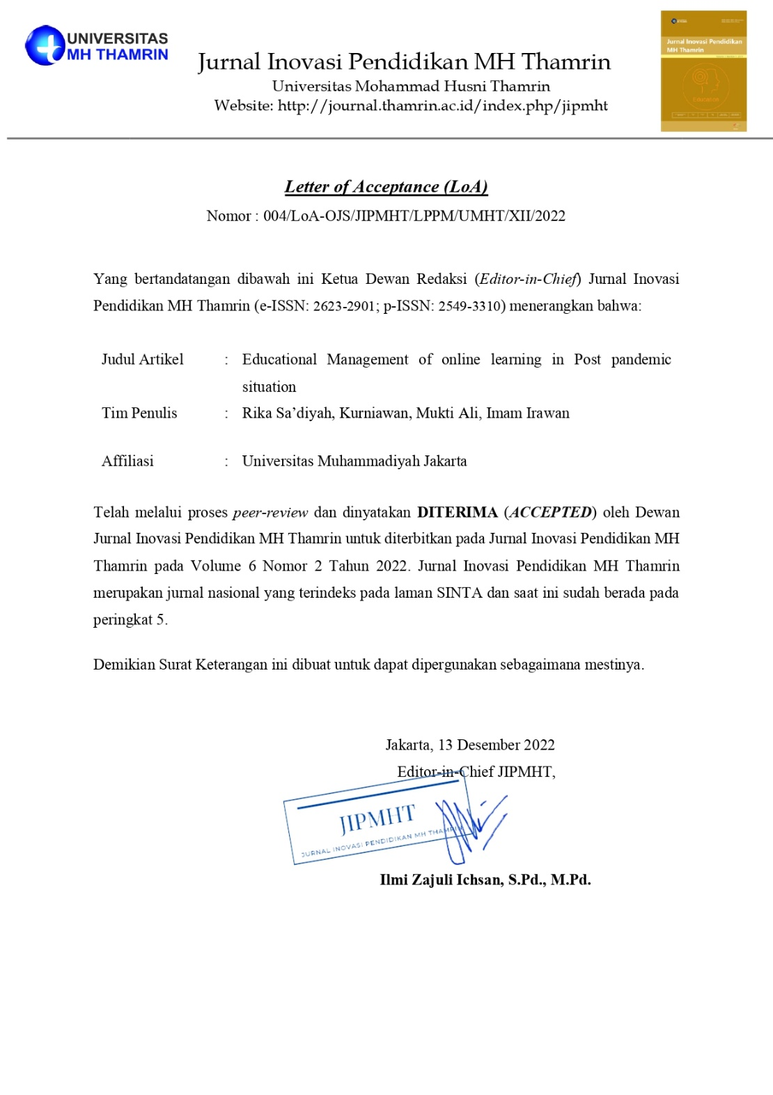

LUARAN TAMBAHAN

Luaran tambahan berupa poster

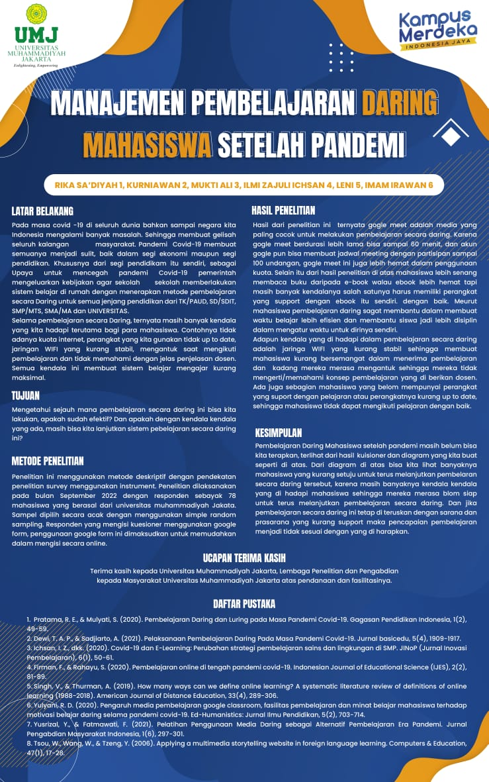

|  |
| --- |
| **Kesimpulan**, tidak lebih dari 500 kata |

KESIMPULAN

Kesimpulan dari penelitian ini adalah bahwa secara keseluruhan pembelajaran online sudah berjalan dengan relatif lancar dan tanpa kendala yang berarti. Adapun kendala yang masih dialami adalah terkait hal teknis yang tidak berpengaruh signifikan dalam proses pembelajaran dan perkuliahan. Adapun untuk kedepannya perlu dikembangkan media pembelajaran yang lebih sesuai untuk bisa menjalankan pembelajaran yang lebih baik secara daring.

|  |
| --- |
| **Ucapan Terima Kasih,** ditujukan kepada Rektor UMJ, LPPM UMJ atas pendanaan dan fasilitasinya. Kepada Fakultas, Program Studi kami mengucapkan terima kasih atas dukungan fasilitasnya sehingga penelitian ini berjalan dengan baik. |

UCAPAN TERIMA KASIH

Terimakasih kepada seluruh pihak terkait yang sudah berkontribusi dalam jalannya penelitian ini terutama yang sudah memberikan pendanaan yaitu Rektor UMJ dan LPPM UMJ. Terimakasih kepada jajaran dekanat dan dosen fakultas yang sudah membantu dalam pengumpulan data dalam penelitian ini.

|  |
| --- |
| **Daftar Pustaka** *disusun dan ditulis berdasarkan sistem nomor sesuai dengan urutan pengutipan. Hanya pustaka yang disitasi pada usulan penelitian yang dicantumkan dalam Daftar Pustaka.* |

DAFTAR PUSTAKA

1. Pratama, R. E., & Mulyati, S. (2020). Pembelajaran Daring dan Luring pada Masa Pandemi Covid-19. Gagasan Pendidikan Indonesia, 1(2), 49-59.

2. Dewi, T. A. P., & Sadjiarto, A. (2021). Pelaksanaan Pembelajaran Daring Pada Masa Pandemi Covid-19. Jurnal basicedu, 5(4), 1909-1917.

3. Ichsan, I. Z., dkk. (2020). Covid-19 dan E-Learning: Perubahan strategi pembelajaran sains dan lingkungan di SMP. JINoP (Jurnal Inovasi Pembelajaran), 6(1), 50-61.

4. Firman, F., & Rahayu, S. (2020). Pembelajaran online di tengah pandemi covid-19. Indonesian Journal of Educational Science (IJES), 2(2), 81-89.

5. Moore, J. L., Dickson-Deane, C., & Galyen, K. (2011). e-Learning, online learning, and distance learning environments: Are they the same?. The Internet and higher education, 14(2), 129-135.

6. Singh, V., & Thurman, A. (2019). How many ways can we define online learning? A systematic literature review of definitions of online learning (1988-2018). American Journal of Distance Education, 33(4), 289-306.

7. Yulyani, R. D. (2020). Pengaruh media pembelajaran google classroom, fasilitas pembelajaran dan minat belajar mahasiswa terhadap motivasi belajar daring selama pandemi covid-19. Ed-Humanistics: Jurnal Ilmu Pendidikan, 5(2), 703-714.

8. Yusrizal, Y., & Fatmawati, F. (2021). Pelatihan Penggunaan Media Daring sebagai Alternatif Pembelajaran Era Pandemi. Jurnal Pengabdian Masyarakat Indonesia, 1(6), 297-301.

9. Tsou, W., Wang, W., & Tzeng, Y. (2006). Applying a multimedia storytelling website in foreign language learning. Computers & Education, 47(1), 17-28.

10. Arista, F. S., & Kuswanto, H. (2018). Virtual Physics Laboratory Application Based on the Android Smartphone to Improve Learning Independence and Conceptual Understanding. International Journal of Instruction, 11(1), 1-16.

11. Sari, A. I., Suryani, N., Rochsantiningsih, D., & Suharno. (2019). The development of Android-based smartphone learning application on teaching reading comprehension. In AIP Conference Proceedings (Vol. 2194, No. 1, p. 020112). AIP Publishing LLC.

12. Argaheni, N. B. (2020). Sistematik review: Dampak perkuliahan daring saat pandemi COVID-19 terhadap mahasiswa Indonesia. PLACENTUM: Jurnal Ilmiah Kesehatan Dan Aplikasinya, 8(2), 99-108.

13. Dewi, S. N. (2020). Dampak covid 19 terhadap pembelajaran daring di perguruan tinggi. Jurnal Pendidikan Ilmu Pengetahuan Sosial (JPIPS), 12(2), 87-93.

14. Jannah, R., & Santoso, H. (2021). Tingkat stres mahasiswa mengikuti pembelajaran daring pada Masa Pandemi Covid-19. Jurnal Riset Dan Pengabdian Masyarakat, 1(1), 130-146.

15. Pratiwi, I. A., Ardianti, S. D., & Kanzunnudin, M. (2018). Peningkatan kemampuan kerjasama melalui model project based learning (PjBL) berbantuan metode edutainment pada mata pelajaran ilmu pengetahuan sosial. Refleksi Edukatika: Jurnal Ilmiah Kependidikan, 8(2).

|  |
| --- |
| **Realisasi Anggaran Belanja** *disusun dengan format tabel dengan memperbolehkan penambahan baris sesuai kebutuhan.* |

REALISASI ANGGARAN BELANJA

| No | **Jenis Pembelanjaan** | **Komponen** | **Item** | **Satuan** | **Volume** | **Biaya Satuan** | **Total** |
| --- | --- | --- | --- | --- | --- | --- | --- |
| I | **Alat & Bahan** |  |  |  |  |  |  |
|  | Kertas | Alat dan bahan | 1 | rim | 5 | 70.000 | 350.000 |
|  |  |  |  |  |  |  |  |
|  |  |  |  |  |  |  |  |
|  |  |  |  |  |  |  |  |
| II | **Pengumpulan Data** |  |  |  |  |  |  |
|  | Honor Petugas pengumpul data | Pengumpulan data | 1 | orang | 1 | 2.000.000 | 2.000.000 |
|  |  |  |  |  |  |  |  |
|  |  |  |  |  |  |  |  |
|  |  |  |  |  |  |  |  |
| III | **Analisis Data** |  |  |  |  |  |  |
|  | Honor petugas analisis data | Analisis data | 1 | orang | 1 | 2.000.000 | 2.000.000 |
|  |  |  |  |  |  |  |  |
|  |  |  |  |  |  |  |  |
|  |  |  |  |  |  |  |  |
|  |  |  |  |  |  |  |  |
|  |  |  |  |  |  |  |  |
| IV | **Pelaporan, Luaran Penelitian** |  |  |  |  |  |  |
|  | Publikasi jurnal nasional | Luaran penelitian | 1 | artikel | 1 | 1.500.000 | 1.500.000 |
|  | Honor sekretariat penyusunan laporan | pelaporan | 1 | orang | 1 | 1.650.000 | 1.650.000 |
|  |  |  |  |  |  |  |  |
|  |  |  |  |  |  |  |  |
| V | **Inkind** |  |  |  |  |  |  |
|  | Fasilitas UMJ | Fasilitas Inkind | 1 | Paket | 1 | 2.500.000 | 2.500.000 |
| **Total Realisasi Anggaran Belanja** | | | | | | |  |
|  | *\*Total dana Penelitian sesuai dengan pagu anggaran pada setiap usulan simlitabmas* | | | | | |  |

Lampiran Surat Kesediaan Melaksanakan Penelitian

